보도자료
한국 공적금융 화석연료 투자 세계 3대 큰 손의 오명
미국 OCI와 지구의벗 등, ‘G20 및 다자개발은행 공적금융의 화석연료 투자 보고서’ 발간
한국 공적금융, 지난 3년간 해외 석유·천연가스 사업에 연평균 6조 9천억 원 제공
해외 화석연료 투자 제한 정책 구체화되어 가는 가운데 한국에 대한 압박 커질 전망

국가 차원의 화석연료 투자 중단에 대한 국제적 압박이 거세지는 가운데 한국 공적금융기관은 여전히 화석연료 사업에 막대한 투자를 하고 있는 것으로 드러났다. 미국 환경단체 오일체인지 인터내셔널(OCI)과 지구의 벗 미국 지부(Friends of the Earth US)는 1일(미국 현지시각) G20 국가들의 공적금융기관 및 다자개발은행의 에너지 투자를 분석한 연간 보고서를 발간했다.

보고서에 따르면 G20 국가와 주요 다자개발은행은 2019~2021년 새 신규 화석연료 사업에 연간 평균 63조 원(550억 달러)을 지원한 반면 재생 에너지 사업에는 연평균 33조 원(290억 달러)을 지원한 것으로 나타났다. 재생 에너지 부문 투자액은 2016~2018년 대비 2조 3천억 원(20억 달러) 증가에 불과해 청정에너지로의 전환에 대한 시급성 대비 지원이 정체되어 있는 것으로 나타났다.

한국은 2019~2021년 사이 연평균 8조 1천억 원(71억 달러)의 공적금융을 해외 화석연료 사업에 제공한 것으로 드러났다. 이는 일본, 캐나다에 이어 가장 큰 규모다. 한국의 화석연료별 투자 규모를 살펴보면, 석유·가스 투자액이 연평균 6조 9천억 원(60억 달러)으로, 동기간 석탄에 투자된 1조 4천억 원(12억달러)의 5배 수준인 것으로 파악됐다.

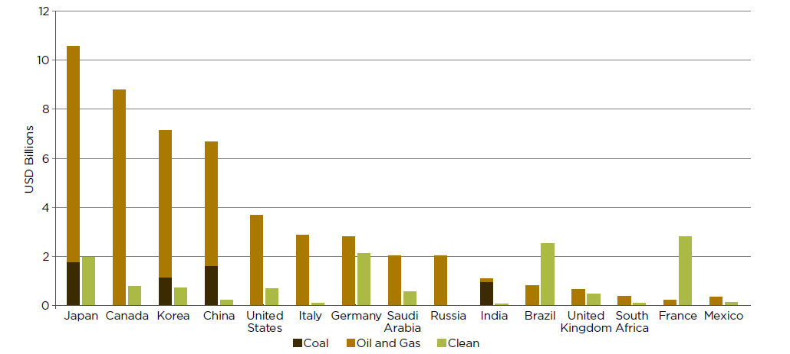
그림1 2019~2021년 G20 상위 15개국의 연평균 재생에너지 투자 대비 화석연료 투자금액

한국의 지난해 해외 직접 화석연료 투자액은 2018~2020년 평균에 비해30% 정도 떨어진 수치이다. 하지만 OCI는 이런 하락이 일부 2021년 데이터의 불투명성에서 기인한 것으로 보았다. 직전 연도 대비 지난해 한국의 투자 내역 확보가 쉽지 않아 일부 누락된 수치가 있을 수 있음을 감안해야 한다는 뜻이다. 이 때문에 OCI는 한국의 실제 해외 화석연료 투자는 보고서에 잡힌 통계를 웃돌 것으로 주의가 필요하다고 부연했다. 한편 한국의 수출신용기구(Export Credit Agencies, ECAs)인 한국수출입은행과 무역보험공사의 경우 한국의 총 화석연료 금융 지원 금액의 약 85%인 연평균 7조 원(62억 달러)을 지원한 것으로 집계됐다. 이 또한 G20 국가의 수출신용기구 가운데 3번째로 많은 수준이다.

그럼에도 우리나라 공적금융기관은 신규 석유·천연가스 개발 사업 투자를 멈추지 않고 있어 더 큰 비판에 직면해 있다. 수출입은행과 무역보험공사가 8,000억 원 (6억 6천만 달러) 규모의 투자를 승인한 SK E&S의 호주 바로사 가스전의 경우 탄소포집 및 저장(CCS) 기술 도입에도 불구하고, 연간 1,000만 톤 이상의 온실가스를 배출할 것으로 수출입은행의 환경자문사인 ERM이 추산한 바 있다.

이런 이유로 화석연료 투자 중단과 관련해 지난해 39개국이 서명한 ‘글래스고 선언’에 한국도 참여해야 한다는 목소리가 높아지고 있다. ‘글래스고 선언’은 참여 국가들에게 2022년까지 저감 대책이 없는 해외 화석연료 부문에 대한 직접 투자를 끝내고, 청정한 에너지 전환으로의 지원을 최우선 순위로 둘 것을 요구한다. 글래스고 선언에 참여한 영국, 덴마크, 프랑스, 벨기에, 핀란드는 이미 신규 화석연료에 대한 공공 금융 지원을 제한하는 정책을 확립한 바 있다. 공적금융의 화석연료 투자 1위인 일본도 올해 5월 G7 정상회의에서 ‘글래스고 선언’과 유사한 수준의 화석연료 금융 지원 중단을 선언하며 국제적인 대응 흐름에 합류한 바 있다. 반면 한국은 아직 공적금융 부문이 구체적인 투자 배제 정책을 내놓지 않으면서, 오는 6일부터 열리는 27차 기후변화 당사국 총회(COP 27)를 앞두고 세계적으로 거센 압박을 받을 전망이다.

기후솔루션 오동재 연구원은 “기후위기로 인해 화석연료 사업의 좌초 좌산 리스크가 나날이 증가하는 가운데 한국은 아직도 신규 석유·천연가스 산업에 대규모 투자를 검토 중”이라며 “한국도 더 늦기 전에 글래스고 선언에 합류하여 공적금융의 화석연료 지원을 중단하고 재생에너지의 투자를 빠르게 늘려야 할 것”이라고 말했다.

환경운동연합 이지언 국장(에너지기후국)은 “한국은 세계에서 에너지 소비가 가장 높은 수준의 나라 가운데 하나로, 에너지 수입을 통해 이를 충당하겠다는 발상이 세계 곳곳에서 파괴적인 화석연료 사업 투자로 이어지고 있다” 고 지적했다. 이어 “매해 온실가스 배출이 증가하며 한국은 점점 기후 선진국으로부터 멀어지고 있다”며 “이번 COP27을 계기로 화석연료와 잘못된 해결책들로부터 결별해야 할 것“이라고 강조했다.

참고
- 화석연료 사업을 위한 공적 금융 제공은 기후위기의 주요한 원인임. 정부의 보증이 이뤄진 금융은 화석연료 사업의 위험도를 낮추며 민간 투자자들의 투자를 더욱 용이하게 함. 공적 금융의 화석연료 투자 중단 없이 기후변화 문제의 해결책은 없음.
- 오일체인치 인터내셔널(OCI)은 ‘글래스고 선언’의 국가 단위 이행 여부를 기록한 ‘이행 트래커’를 수합하는 중임. 이는 COP27이 진행되는 동안 지속적으로 갱신될 예정임.
- 기후변화에 관한 국제간 패널(IPCC)은 최근 보고서에서 공적금융의 화석연료 투자가 파리협정의 목표로부터 ‘심각하게 어긋나있다(Severly misaligned)’고 경고함. 그러나 금융의 전환이 이뤄진다면 반대로 온실가스 감축에 필요한 금융의 격차를 줄이는 데 중대한 역할을 할 수 있을 것이라고 강조했음. 관련 OCI 브리핑 자료 참고.
- 영국 캠브리지 대학의 조지 비누알레즈(Jorge E Viñuales) 교수와 Matrix Chambers(변호사 사무실)의 케이트 쿡(Kate Cook) 변호사는 OCI에 제공한 법률 의견서를 통해 화석연료 시설에 지속적으로 투자하는 정부와 공적금융 기관들은 잠재적으로 기후 소송 리스크에 처할 수 있다고 밝힌 바 있음.
기후솔루션 커뮤니케이션 담당 권오성, osung.kwon@forourclimate.org, 010-9794-9483
보도자료는 홈페이지(http://www.forourclimate.org) 뉴스룸에서도 볼 수 있습니다
